Oppgaver

- Lag et meningsfylt ord

E | I | N | M | S | S | Ė | K

Svar:

- Hvem feirer Pinse?

Svar:

- Hva heter de kristne høytidene som er på bilde under?

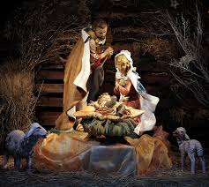 | 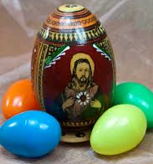
Svar: | Svar:

- Vurder setningene

Nr. | Setning | JA | NEI
1. | Den hellige ånd kom til apostlene i Pinsen.
2. | Pinsen kommer etter femti dager etter Jesus oppstandelse.
3. | Pinsen feires ca. seks uker etter påskedagen.
4. | Det pyntes med rød farge i kirken i Pinsen.
5. | Ørnen er et symbol på Den hellige ånd.
6. | Pinsen er en arbeidsdag.

- Hva ser du på bildet. Skriv noen setninger.

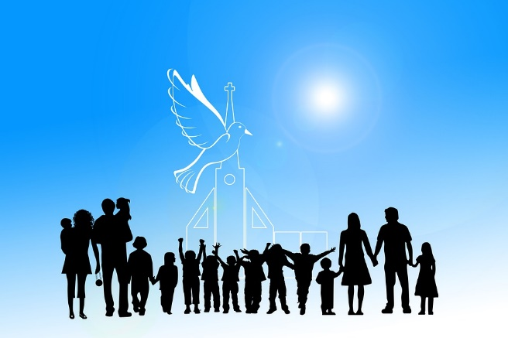
Bildekilde: Pixabay

